**令和6年度**

**災害リハビリテーション研修会（ご案内）**

１．趣旨

近年、我が国では豪雨や地震等により、毎年のように全国各地で災害が発生しています。今後は南海トラフ地震なども予測されており、長崎県においてもいつ大規模災害が起こるかわからない状況です。これまで、県外派遣を中心に対応してまいりましたが、長崎県内の災害時対応（受援体制）も平時より準備しておく必要があります。この点を踏まえ、理学療法士・作業療法士・言語聴覚士の組織化、ならびに対応力強化の一環として災害医療の基礎知識及び技術を学ぶ機会を設けました。

有事の際に役立つ活動ができるための人材育成となりますことをご理解いただき、ぜひご参加くださいますようお願い申し上げます。

２．主催団体

長崎県リハビリテーション専門職団体協議会

長崎災害リハビリテーション推進協議会

３．実施内容

災害リハビリテーションの基礎知識や考え方を実践的な演習を通じて学び、災害時の避難所における支援に活かすことのできる理学療法士・作業療法士・言語聴覚士を養成する。

「REHUG（リハビリテーション災害本部運営ゲーム）演習」

1日目：ファシリテーター養成演習 （各団体からの推薦者のみ参加）

2日目：REHUG演習（一般参加：8名×5グループ予定）

講師：佐藤 亮 先生（山鹿温泉リハビリテーション病院 総合リハビリテーション部 部長）

（熊本JRAT事務局次長、一般社団法人日本災害医学会（JADM） 評議員）

４．開催日時

1日目：令和7年1月11日（土）　14：00～18：00 　13：30～受付開始

2日目：令和7年1月12日（日）　9：00～13：00 8：30～受付開始

５．開催場所

佐世保市相浦地区コミュニティーセンター（〒858-0914 長崎県佐世保市川下町209-5）

６．参加費

　2日目参加者のみ1,000円（ファシリテーターを除く）

　当日現金でのお支払いをお願いします。

７．定員

・1日目（ファシリテーター養成研修）

10～15名程度：PT5名～、OT3名～、ST2名～

・2日目（REHUG演習）

40名程度：PT20名～、OT15名～、ST5名～

８．参加対象

1日目（ファシリテーター養成研修）

原則、各団体から推薦された方が対象となります。今回は一般の方は参加できません。

2日目（REHUG演習）

　　各団体の会員の皆様が対象となります。下記のURL又はQRコードから申込みください。なお、応募者多数の場合は調整させていただく場合があります。

9．その他

　・当日はマラソン大会のため駐車場の使用が制限されますので、できるだけ乗り合わせにてご参加ください。

　・申し込みの際は車使用の有無を確認いたします。状況に応じて車使用の制限を行う場合があります。ご容赦ください。

10．申込み(2日目研修用)

締切日：12月20日（金）

申し込みは団体ごとに行います。

****＜理学療法士＞

　クエスタントでの申し込みとなります。

[**https://questant.jp/q/IZ86B5NC**](https://questant.jp/q/IZ86B5NC)

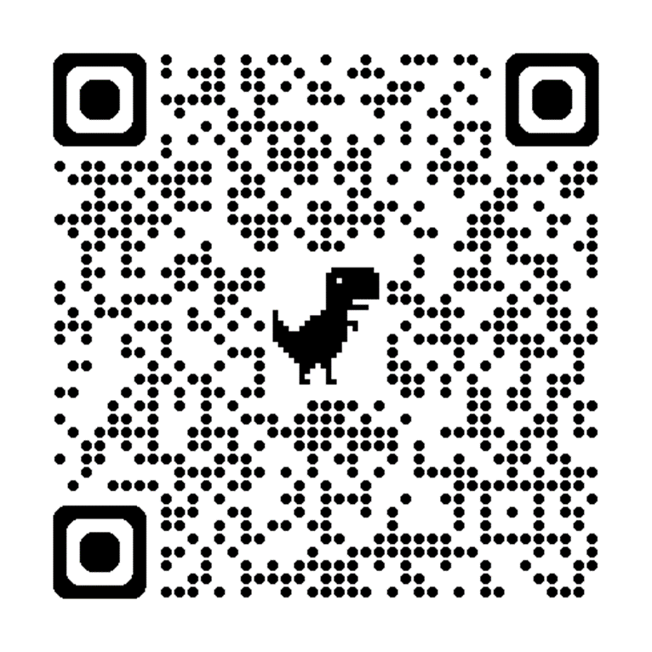

＜作業療法士＞

　Googleフォームでの申し込みとなります。

[**https://forms.gle/SKEgsUTMnAmiueeV9**](https://forms.gle/SKEgsUTMnAmiueeV9)

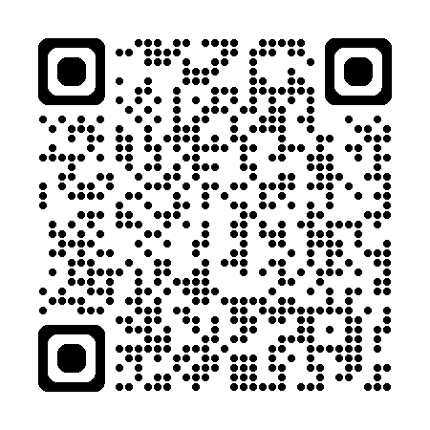＜言語聴覚士＞

　Googleフォームでの申し込みとなります。

**https://forms.gle/fFtSeNfAJRJWSb4J8**

11．問い合わせ先

＜理学療法士＞

・長崎県理学療法士協会

災害リハビリテーション推進委員会 副委員長

佐世保中央病院　リハビリテーション部　田代伸吾

TEL:0956-33-7210

E-mail：[s.tashiro@hakujyujikai.or.jp](mailto:s.tashiro@hakujyujikai.or.jp)

＜作業療法士＞

・長崎県作業療法士会

　他団体対策部　災害リハビリテーション班

　長崎リハビリテーション病院　臨床部　生田敏明

　TEL：095-818-2002

　E-mail：[ikuta@zeshinkai.or.jp](mailto:ikuta@zeshinkai.or.jp)

＜言語聴覚士＞

・長崎県言語聴覚士会

地域活動局　災害リハ担当

　長崎リハビリテーション病院　臨床部　田中裕香

　TEL：095-818-2002

　E-mail：[okazaki@zeshinkai.or.jp](mailto:okazaki@zeshinkai.or.jp)